Test Case Del Sprint 1: HU-01 Iniciar Sesión Y HU-02: Gestionar Usuarios

Test Case HU-01: Iniciar Sesión

TC-001 — Verificar Inicio de Sesión
Título | Verificar Inicio de Sesión según el rol | TC-S1-001
Prioridad | Blocker / Critical / High / Medium / Low
Precondición | Iniciar el servidor local del sistema en Visual Studio Code a través de la terminal: php artisan serve y acceder a la URL del sistema: http://127.0.0.1:8000/login en el navegador Mozilla Firefox.
Descripción | Verificar que los usuarios puedan iniciar sesión con credenciales válidas y sean redirigidos al módulo correspondiente según su rol.
Pasos | 1. Hacer click al botón iniciar sesión en la parte superior izquierda  2. Seleccionar el campo > Correo y escribir admin@wally.com  3. Seleccionar el campo > Contraseña y escribir: Admin123!  4. Presionar > Iniciar sesión.
Resultado esperado | El sistema inicia la sesión correctamente y muestra un panel de control de bienvenida con el nombre del usuario.
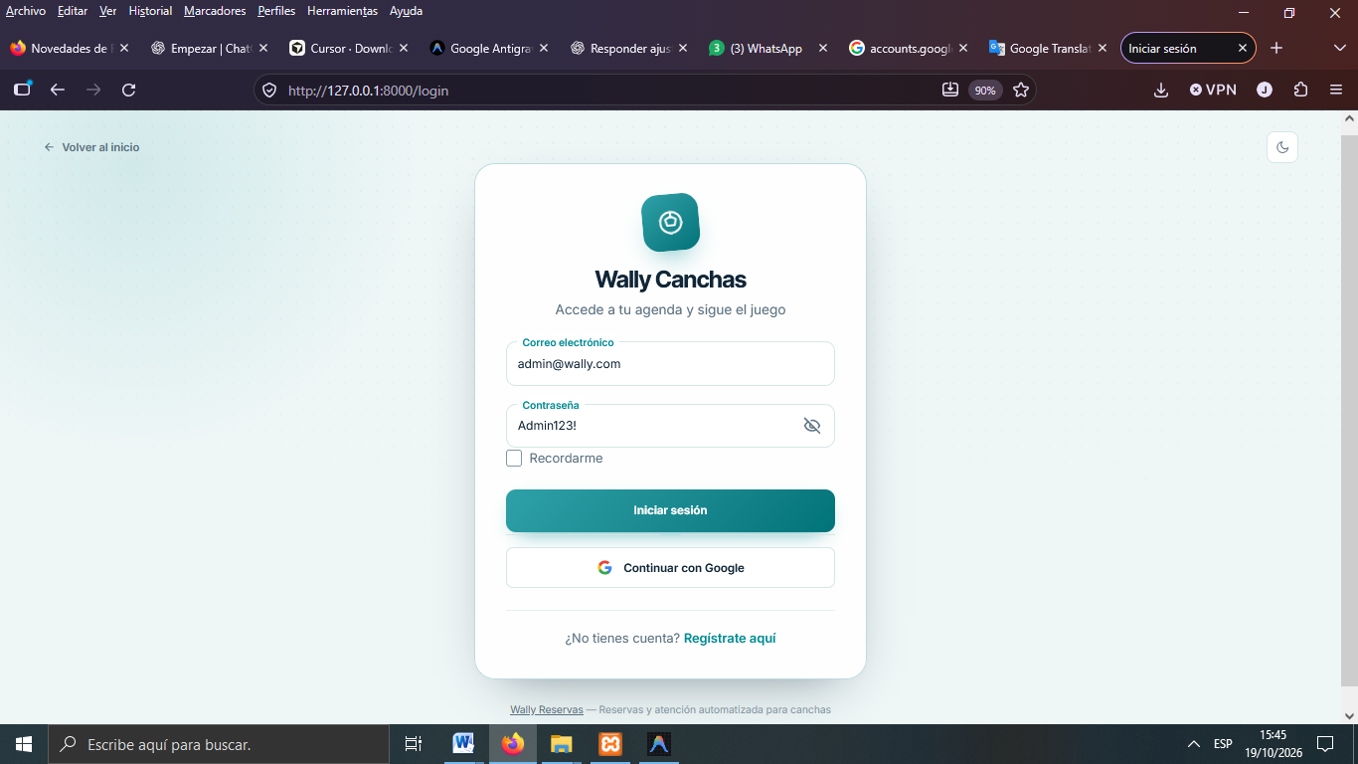
Resultado obtenido
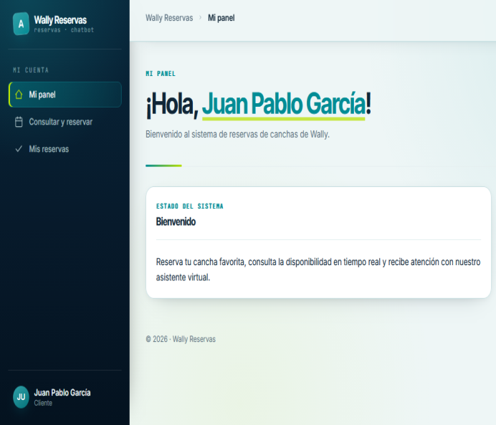

TC-002 — Invalidar el inicio de sesión con credenciales incorrectos
Título | Invalidar el inicio de sesión con credenciales incorrectas | TC-S1-002
Prioridad | Blocker / Critical / High / Medium / Low
Precondición | Iniciar el servidor local del sistema en Visual Studio y acceder a la URL del sistema en Firefox; ya existe una cuenta activa del admin:Carlos Mendoza.
Descripción breve | Invalida el acceso al sistema a usuarios existentes que intentan acceder con contraseñas diferentes a las que crearon la cuenta.
Pasos | 1. Hacer click al botón iniciar sesión en la parte superior izquierda.  2. Seleccionar el campo > Correo y escribir admin@wally.com  3. Seleccionar el campo > Contraseña y escribir: admincito  3. Presionar botón: Iniciar sesión.
Resultado esperado | No se crea una sesión y se muestra el mensaje “Estas credenciales no coinciden con nuestros registros”.
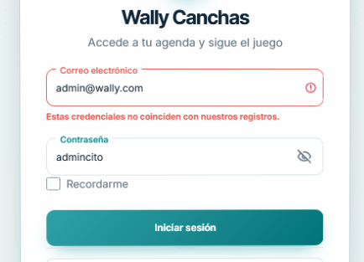
Resultado obtenido

TC-003 — Validación de campos obligatorios
Título: | Validar campos obligatorios del inicio de sesión | TC-S1-003
Prioridad: | Blocker / Critical / High / Medium / Low
Precondición: | Iniciar el servidor local del sistema desde Visual Studio Code y acceder a la URL del sistema mediante Mozilla Firefox. No tiene que existir ninguna sesión iniciada.
Descripción | Verificar que el sistema valide los campos obligatorios del formulario de inicio de sesión.
Pasos: | 1. Abrir el boton de inicio de sesión.  2. Introducir un correo electrónico: jhesmarfuentesxd@gmail.com y dejar vacío el campo de contraseña.  3. Presionar en el botón: Iniciar sesión.
Resultado esperado | No se crea una sesión y se muestra el mensaje “El campo contraseña no puede estar vacío ” si el correo esta vació señala tanto al correo como a la contraseña.
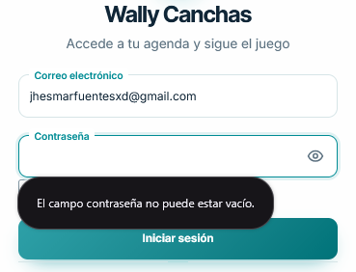
Resultado obtenido

TC-004 — Inicio de sesión mediante Google para el rol Cliente
Título: | Iniciar sesión mediante Google para el rol Cliente | TC-S1-004
Prioridad: | Blocker / Critical / High / Medium / Low
Precondición: | Iniciar el servidor local del sistema desde Visual Studio Code y acceder a la URL mediante Mozilla Firefox. Verificar que la autenticación con Google esté configurada, que las credenciales OAuth sean válidas y que exista una cuenta de Cliente vinculada o un procedimiento autorizado para vincularla.
Descripción | Verificar que un usuario con rol Cliente pueda iniciar sesión mediante su cuenta de Google y acceder únicamente a las funcionalidades autorizadas para dicho rol.
Pasos: | 1. Abrir la pantalla de inicio de sesión.  2. Seleccionar el botón Continuar con Google.  3. Completar la autenticación en Google.  4. Seleccione el correo electrónico con el cuál se creara la cuenta ,en este caso un correo: jhesmarfuentesxd@gmail.com  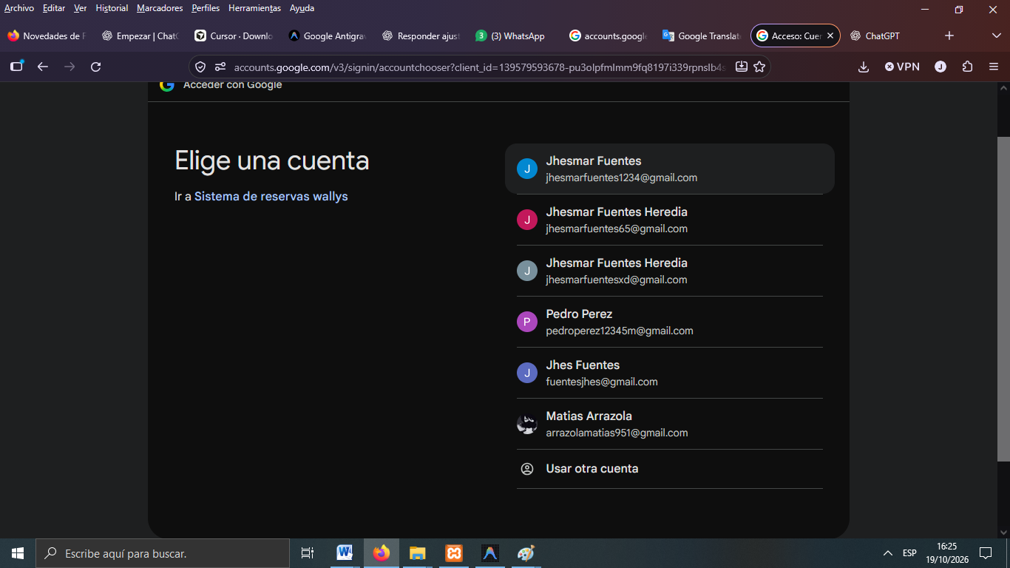  5. Dar los permisos solicitados y esperar a la creación de la cuenta
Resultado esperado | Se crea una sesión en el panel respectivo con la información y datos personales de la cuenta creada a través de google.
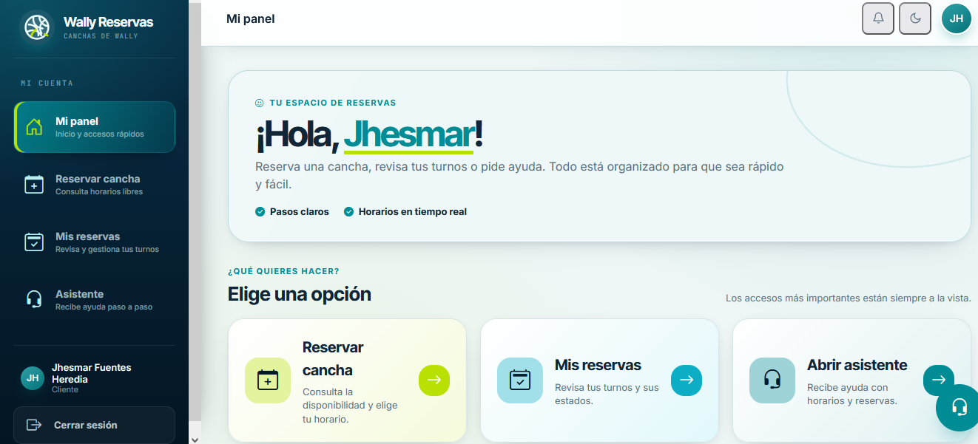
Resultado obtenido

Test Case HU-02: Gestionar Usuarios

TC-005 — Registrar una nueva cuenta de cliente
Título | Registrar una cuenta nueva de cliente | TC-S1-005
Prioridad | Blocker / Critical / High / Medium / Low
Precondición | El usuario no ha iniciado sesión y el correo Marito23@gmail.com no se encuentra registrado en el sistema.
Descripción | Se registra una nueva cuenta de cliente mediante el formulario de registro público para verificar la creación de la cuenta y el almacenamiento correcto de sus datos.
Pasos | 1. Abrir la página principal del sistema.  2. Presionar el botón “Registrarse”.  3. En el campo Nombre completo, escribir: Mario Rivera Sanchez  4. En el campo Correo electrónico, escribir: Marito23@gmail.com  5. En el campo Teléfono, escribir: 71242451  6. En el campo contraseña y verificar contraseña escriba: j67522430  7. Presionar el botón “Registrarse”
Resultado esperado | El sistema inicia la sesión correctamente y muestra un panel de control de bienvenida con el nombre del usuario.
Resultado obtenido
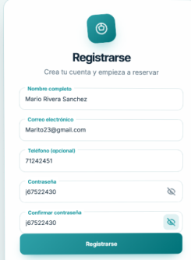
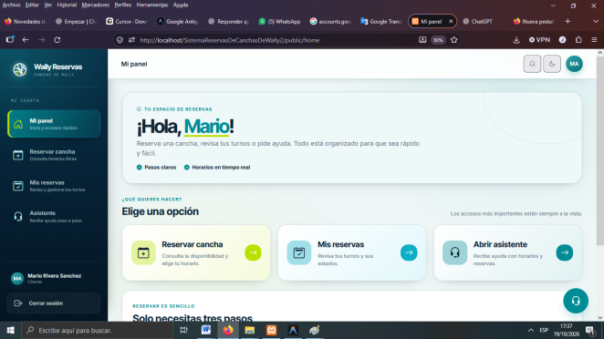

TC-006 — Registrar un nuevo usuario
Título | Registrar una cuenta de cliente desde Usuarios y accesos | TC-S1-006
Prioridad | Blocker / Critical / High / Medium / Low
Precondición | El administrador Carlos Mendoza inició sesión y se encuentra en /admin. No existe el correo prueba.cp@wally.com.
Descripción | Se registra una cuenta de cliente con datos válidos para verificar la persistencia y la asignación de rol.
Pasos | 1. Abrir el menú Usuarios y seleccionar Usuarios y accesos.  2. Presionar + Nuevo usuario.  3. En Nombre completo, escribir Cliente Prueba CP.  4. En Correo electrónico, escribir prueba.cp@wally.com.  5. En Teléfono, escribir 79990001.  6. En Rol, mantener Cliente.  7.En Contraseña, escribir ClienteCP1! y repetirla en Confirmar contraseña.  8. Presionar Guardar usuario.
Resultado esperado | Se muestra Usuario creado correctamente. y el listado contiene a Cliente Prueba CP con correo prueba.cp@wally.com, rol Cliente y estado Activo.
Resultado obtenido
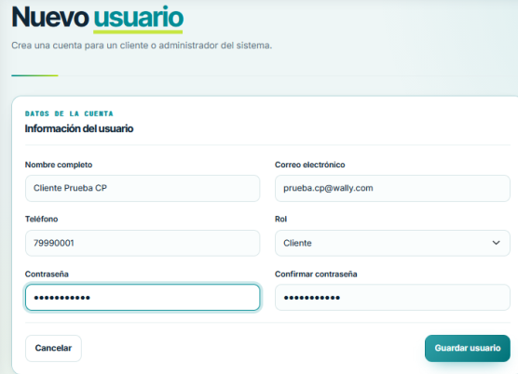
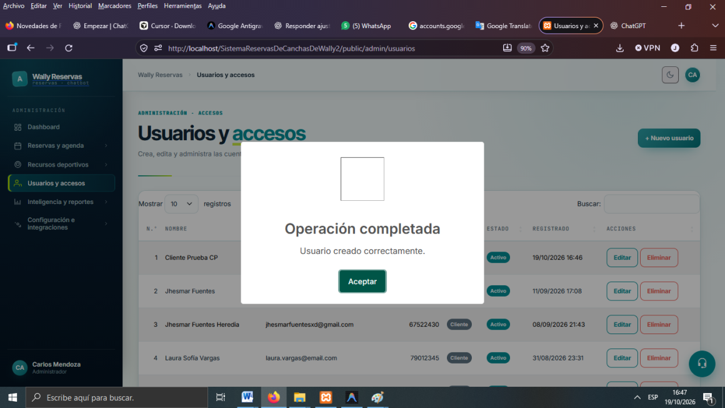

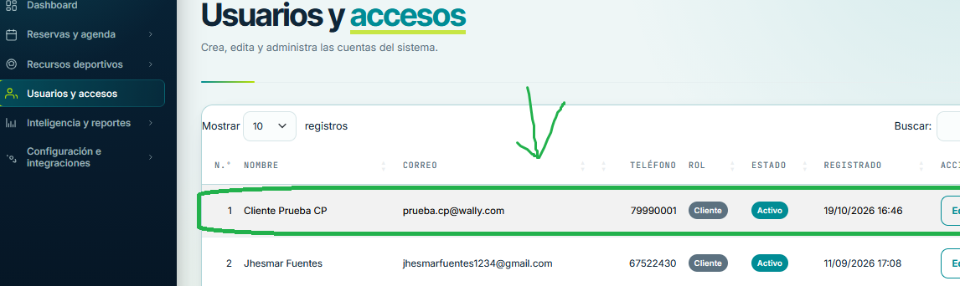
TC-007 — Impedir el registro de un correo duplicado
Título | Impedir el registro de un correo de usuario duplicado | TC-S1-007
Prioridad | Blocker / Critical / High / Medium / Low
Precondición | El administrador Carlos Mendoza inició sesión; existe la cuenta juan.garcia@email.com.
Descripción | Se intenta crear otro usuario con el correo existente de Juan Pablo García.
Pasos | 1. Abrir Usuarios y accesos y presionar + Nuevo usuario.  2. Escribir Juan duplicado CP en Nombre completo.  3. Escribir juan.garcia@email.com en Correo electrónico.  4. Escribir 79990002 en Teléfono.  5. Seleccionar Cliente en Rol.  6. Escribir ClienteCP1! en Contraseña y Confirmar contraseña.  7. Presionar Guardar usuario.
Resultado esperado | No se crea el usuario y debajo del correo se muestra el mensaje: Este email ya está registrado.
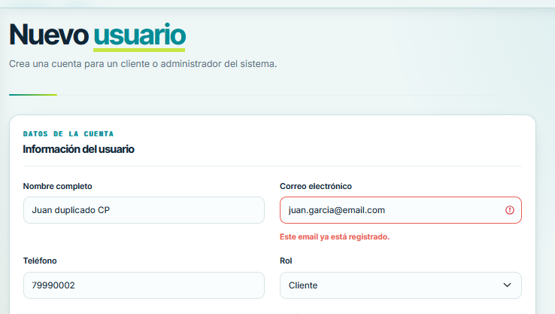
Resultado obtenido

Pruebas Automatizadas con PHPUnit
Se ejecutaron las pruebas automatizadas del proyecto orientadas al módulo de autenticación y gestión de usuarios ubicadas en tests/Feature/AuthenticationTest.php y tests/Feature/UserManagementTest.php:
- Comando ejecutado:php artisan test tests/Feature/AuthenticationTest.php tests/Feature/UserManagementTest.php
- Pruebas y aserciones validadas:
  - test_pantalla_de_login_se_renderiza_correctamente: Valida código de respuesta HTTP 200 en la ruta /login.
  - test_usuario_puede_autenticarse_con_credenciales_validas: Valida la creación de la sesión autenticada con assertAuthenticated().
  - test_usuario_no_puede_autenticarse_con_contraseña_invalida: Valida que el usuario permanezca como invitado con assertGuest().
  - test_usuario_inactivo_no_puede_iniciar_sesion: Valida que usuarios con estado falso sean rechazados.
  - test_administrador_puede_crear_usuario: Valida la persistencia en la tabla users mediante assertDatabaseHas().
- Resultado del reporte:

3.3.1.7. Resultado del sprint
Al concluir el Sprint 1 se obtuvo un incremento de software totalmente funcional, seguro y testeado que cumple con la Definición de Terminado (DoD):
- Sistema de autenticación con credenciales protegidas mediante Bcrypt y soporte de acceso federado mediante Google Auth como servicio externo.
- Control estricto de inicio de sesión que rechaza de forma garantizada a usuarios inactivos.
- Direccionamiento automático por rol (Administrador, Recepcionista y Cliente).
- Panel administrativo completo para el registro, edición, asignación de roles y activación/desactivación de usuarios con validaciones de datos y unicidad de correos.
- Cobertura del 100% en las pruebas funcionales de caja negra y pruebas automatizadas en PHPUnit.

